第８号様式（第６条関係）

年 月 日
奈 良 市 長

自治会
会長

自治会区域変更届

下記のとおり自治会区域を変更しましたので、報告します。

記

１．隣接自治会長の承諾
（自治会区域の変更に関係している自治会長の承諾をもらってください）
自治会名 | 自治会
会長名
自治会名 | 自治会
会長名
自治会名 | 自治会
会長名

２．自治連合会長の承諾
連合会名 | 地区（校区）自治連合会
会長名
連合会名 | 地区（校区）自治連合会
会長名

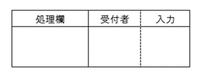

３．変更年月日 年 月 日
４．変更後の区域図
N

